小一·今日动态
｜2023.10.23
-来园情况-
今天是星期一，天气晴。来园20人，倪星辰、倪璟文、梁艺馨、邱伊朵3人请假哦。
来园的宝宝们能绕好水杯带，绕的越来越好了呢！放好自己的物品，小朋友们就开始做游戏计划了呢，选择了自己喜欢的区域游戏。
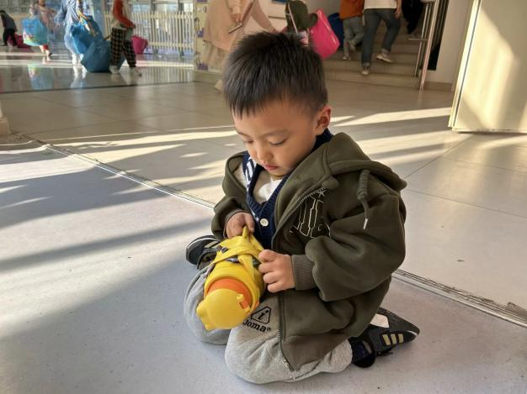 | 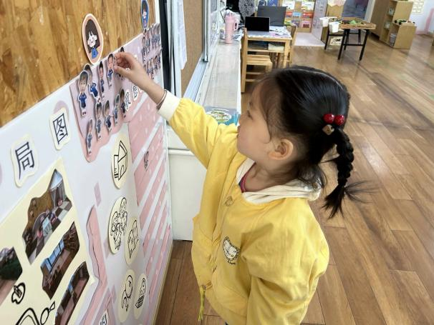
来到幼儿园的第一件事就是绕水杯带啦，我们绕的越来越好啦！ | 物品整理完我们就要做游戏计划哦，我们已经养成习惯了呢！
-区域活动-
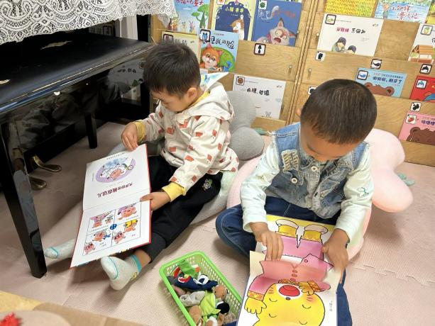 | 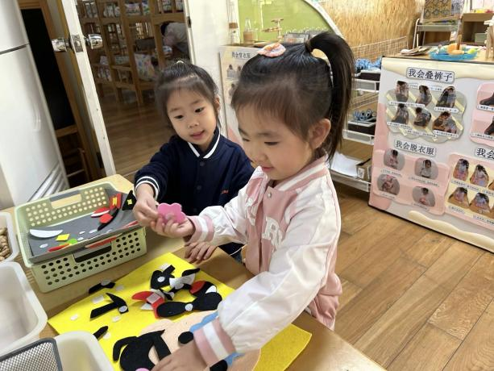
图书区：  一凡和棋棋今天来看绘本了呢，他们坐在小沙发上很认真的翻阅着呢。 | 生活区：  安安和歆瑶一个在玩系鞋带，另一个在更换表情呢。
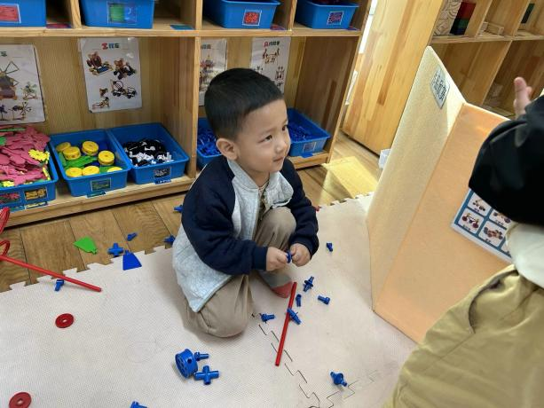 | 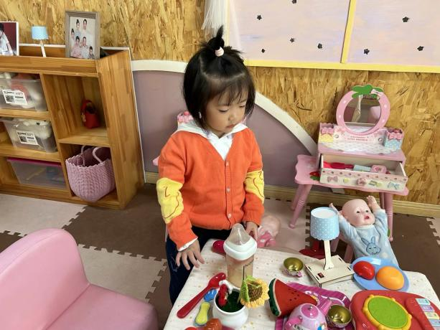
万能工匠：  小辰很专注的根据图片拼搭呢，今天他能拼出一把手枪，很厉害哦。 | 娃娃家：  又又在小客厅里倒茶，很热情的招待其他小朋友来玩呢。
-点心时光-
今天的点心是：牛奶、王子饼干、小圆饼干、苏打饼干哦~所有宝宝都能把点心吃完，棒棒哒！
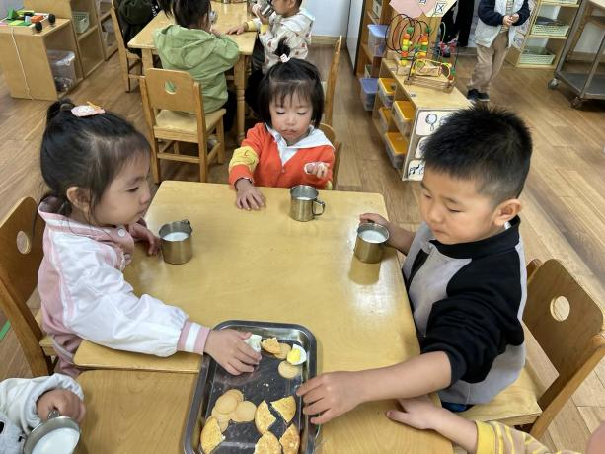 | 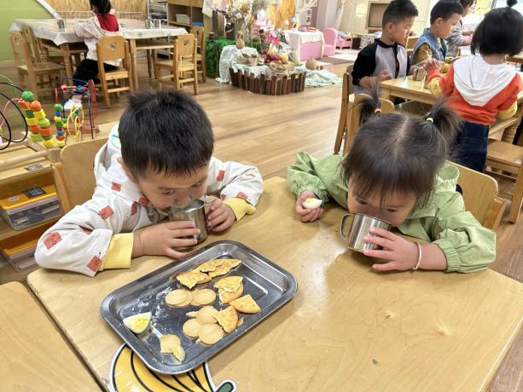
甜甜的牛奶配上香香的饼干，真不错！ | 每天的点心都好丰富呀，真好吃呀！
-户外活动-
到了户外活动时间啦！天气很好，我们来到跑道区进行游戏哦！
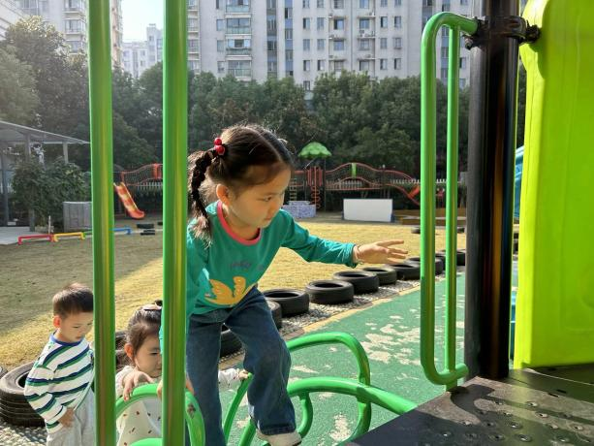 | 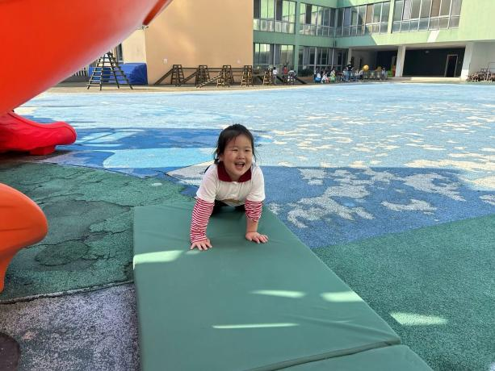
爬上滑滑梯啦 | 垫子也可以爬一爬哦！
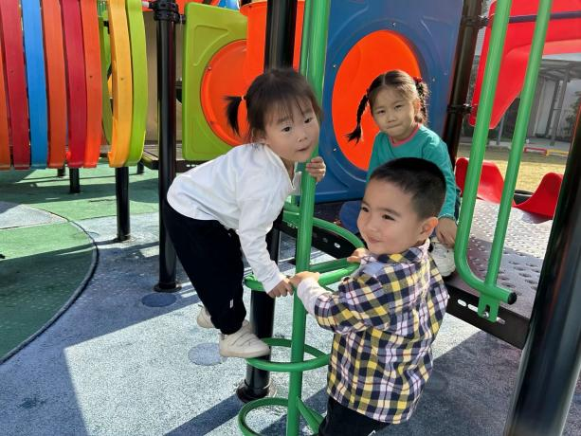 | 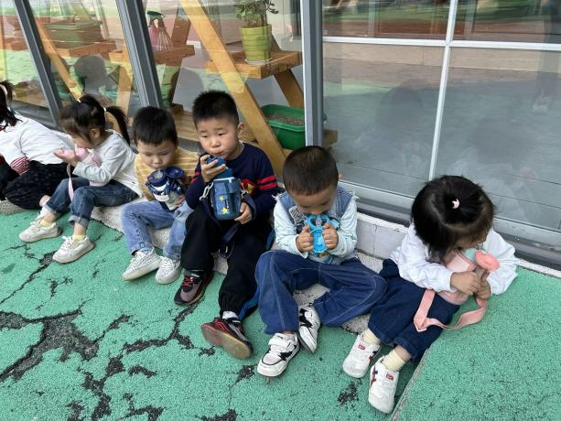
看我们多厉害呀！ | 出了好多汗呀，快喝点水休息会儿！
-集体活动-
橘子是中国著名的水果，在口味上有从甜到酸的变化，可剥皮后生吃，或压榨成汁饮用。秋天到了，橘子的影子无处不在。幼儿回家寻找并记录了自己找到的橘子，活动中引导幼儿用完整、连贯的语言根据记录向大家介绍自己的发现，发展幼儿的语言表达能力，同时增强幼儿对橘子的了解，知道橘子有各种各样的品种，并且能够了解不同橘子的特点和外形。
家长们利用周末时间，带着孩子一起去寻找不同种类的橘子，孩子们对橘子有了初步的认识，所以需要通过交流讨论让孩子们介绍自己找到的橘子，由此进一步巩固橘子的知识。小班的孩子能用自己的语言表达自己的发现，但是有的小朋友不敢在集体面前表现，有的幼儿讲述语句不连贯，所以需要老师给予一定的引导和指导。
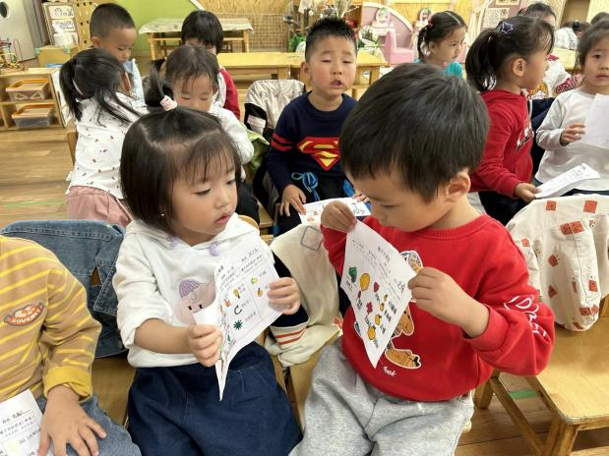 | 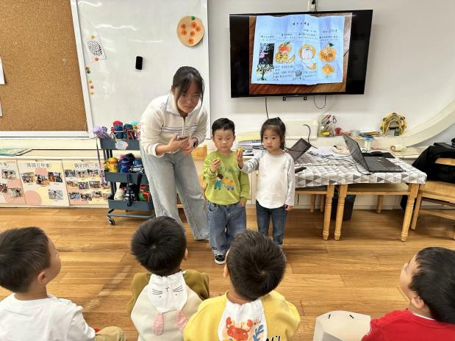
我周末回去还摘橘子了呢 | 橘子中最小的就是金桔了！
-午餐时光-
今天的午餐是：金针菇肥牛、黄瓜炒鸡蛋、和生菜粉丝汤。水果是：苹果和葡萄。下午的点心是：重阳糕。
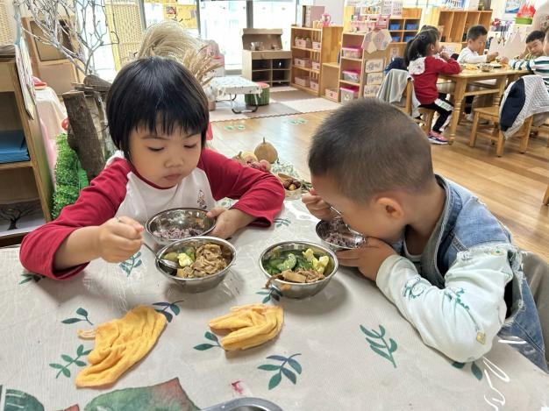 | 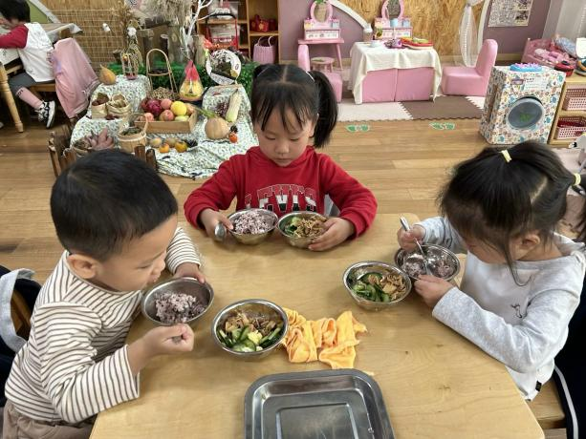
吃饭时我们要一口菜一口饭吃哦！ | 正确握勺子，小手扶着碗。
-温馨提示-
- 最近是感冒高发季，请家长们关注孩子每日状态，如有不适请及时告知。
- 延时班时间为：周一至周四，放学时间为16:30。周五不上延时班，放学时间为15:30。
- 安全教育还未完成的家长及时完成哦。
- end -
在一起的点滴都值得记录
我们｜小一班｜在一起

